Program Studi Teknik Informatika
Sekolah Teknik Elektro dan Informatika
Institut Teknologi Bandung
--------------------------------------------------------

Tugas 4 IF4073 Pemrosesan Citra Digital
Semester I Tahun 2025/2026

- Sistem Pengenalan Buah-buahan
Sistem pengenalan buah-buahan (fruit recognition) sangat dibutuhkan di dalam industri makanan, maupun di dalam perdagangan. Melalui citra yang ditangkap oleh sebuah perangkat imaging, sistem pengenalan buah-buahan dapat mengidentifikasi buah-buahan dan mengklasifikasinya sebagai buah-buahan yang berbeda.
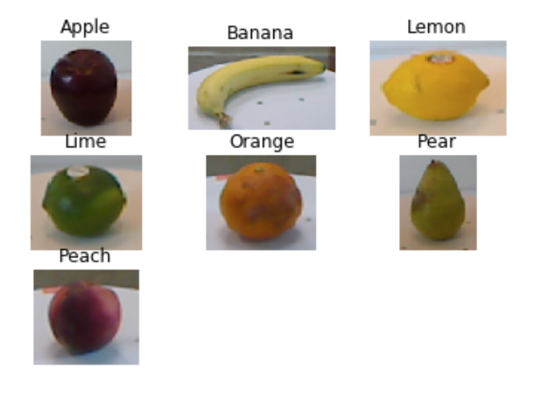
Setelah melakukan segmentasi objek berdasarkan deteksi tepi, maka pada tugas ini, Anda diminta membuat sebuah sistem pengenalan buah-buahan dengan menggunakan teknik-teknik di dalam pengolahan citra. Buah-buahan yang dijadikan objek pengenalan adalah minimal apel dan jeruk. Buah lainnya misalkan pear, melon, dsb.

Spesifikasi sistem pengenalan buah-buahan adalah sebagai berikut:
- Sistem menerima input sebuah gambar yang berisi satu buah-buahan (apel/jeruk/buah lainnya).
- Sistem dapat mengklasifikasikan bahwa gambar buah-buahan tersebut adalah apel, jeruk, atau buha lainnya.
- Gunakan teknik-teknik pengolahan citra digital yang sudah dipelajari di dalam kuliah.
- Jika dibutuhkan metode klasifikasi berbasis machine learning, Anda dapat menggunakan metode SVM, KNN, dsb
- Program ditulis dengan menggunakan kakas Matlab. Gunakan fungsi-fungsi pengolahan citra yang sudah tersedia di dalam Matlab.
- Program memiliki antar muka (GUI) yang baik

Referensi paper yang dapat digunakan sebagai acuan:
- Anisha M Nayak, Manjesh R, Dhanusha, Fruit Recognition using Image Processing, https://www.ijert.org/research/Fruit-Recognition-using-Image-Processing-IJERTCONV7IS08102.pdf
- PL.Chithra, M.Henila, Fruits Classification Using Image Processing Techniques, https://www.researchgate.net/publication/332671932_Fruits_Classification_Using_Image_Processing_Techniques
- Pradeepkumar Choudhary, Rahul Khandekar, Aakash Borkar , Punit Chotaliya, Image Processing Algorithm For Fruit Identification, https://www.irjet.net/archives/V4/i3/IRJET-V4I3691.pdf
- Dll (bisa dicari sendiri di Internet)

- Automatic Plate Number Recognition
Membaca dan mengenali plat nomor kendaraan adalah salah satu aplikasi pengolahan citra dan interpretasinya.
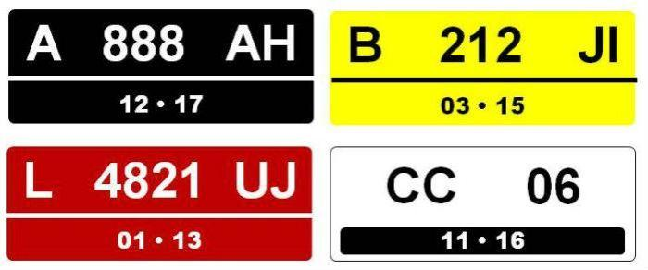
Mengenali nomor plat kendaraan berguna untuk mencatat kendaraan yang melewati suatu area, misalnya jalan tol, area parkir, dan lain-lain. Selain itu, mengenali nomor kendaraan juga berguna untuk mendeteksi nomor kendaraan yang melakukan pelanggaran lalu lintas, misalnya melebihi kecepatan yang diizinkan. Hasil pengenalan plat nomor kendaraan di atas berturut-turut adalah:
A 888 AH
B 212 JI
L 4821 UJ
CC 06
Pada tugas ini, masukan untuk sistem pengenalan adalah citra plat kendaraan saja.
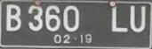
Selanjutnya, sistem melakukan segmentasi untuk memilah-milah angka dan huruf, dan terakhir mengenalinya sebagai:
B 360 LU
Bulan dan tahun pada bagian bawah tidak perlu dikenali.

Deskripsi Tugas:
Buatlah program pengenalan plat kendaraan di Indonesia dengan menggunakan Matlab. Spesifikasi program adalah sebagai berikut:
- Program menerima masukan sebuah citra plat kendaraan
- Program mampu menampilkan luaran berupa nomor plat kendaraan.
- Manfaatkan operasi-operasi pengolahan citra seperti: image enhancement (misalnya penapis median), konversi citra berwarna ke citra grayscale, operasi pengambangan untuk mengubah citra menjadi citra biner, penapis luas, pendeteksian tepi, edge following, penipisan, segmentasi citra, dll.
- Program memiliki antar muka (GUI) yang baik
- Dalam melakukan pengenalan nomor kendaraan, pendekatan yang dilakukan adalah non machine learning, jadi murni menggunakan pendekatan pengolahan citra.
- Tes dengan minimal 10 citra plat kendaraan (dapat difoto sendiri atau diunduh dari Internet), lalu di laporan tabulasikan hasil pengenalan dan akurasinya.

BONUS NILAI (20):
- Program menerima citra citra kendaraan (baik citra kendaraan tampak depan maupun citra tampak belakang). Citra ini merupakan hasil akuisisi oleh perangkat kamera (misalnya kamera CCTV).
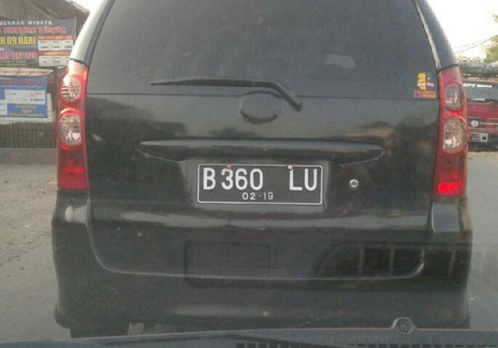
Dari citra kendaraan tersebut, sistem mendeteksi bagian citra yang memuat plat nomor kendaraan sebagai region of interest (ROI).

- Perhatikan kasus-kasus sebagai berikut: plat kendaraan miring, kabur, mengandung derau, plat kendaraan mengandung sekrup yang posisinya pada angka atau huruf sehingga mengganggu pengenalan angka/huruf.
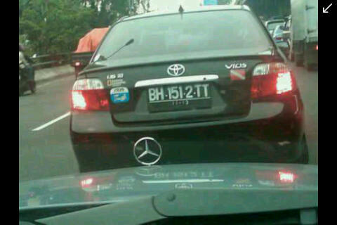
Plat miring
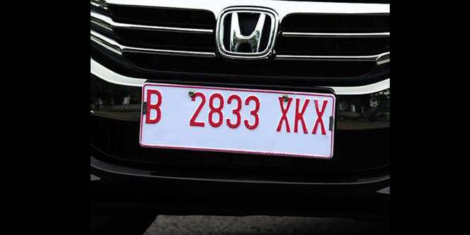
Sekrup pada plat nomor

- Buatlah program deep learning untuk masalah A dan B di atas dengan menggunakan pre-trained model berbasis CNN. Bebas menggunakan bahasa Python atau Matlab

- Buatlah program menggunakan YOLO untuk melakukan multiple human tracking dari orang-orang yang berjalan kaki di kawasan pedestrian dari sebuah video. Setiap orang yang terdeteksi dinyatakan dalam bounding box dan diberi nomor. Orang yang sama memiliki nomor id yang unik. Tampilan output-nya seperti gambar di bawah ini (skrinsut dari video di Youtube : https://www.youtube.com/watch?v=bkn6M4LAoHk)

Video orang yang berjalan kaki bisa dicari di Youtube atau dari sumber-sumber lain.

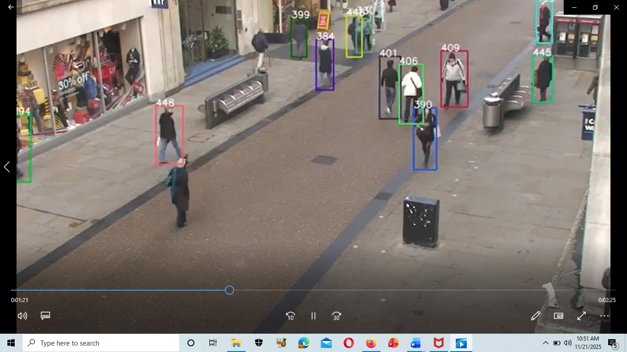

Video-video lainnya:
https://www.youtube.com/watch?v=Y2fyDYcfmBg

https://www.youtube.com/watch?v=t1CK_8t0NP0

Ketentuan Pengerjaan
- 1 kelompok = 3 orang (2 orang apabila ada sisa).
- Menggunakan bahasa pemrograman MATLAB dan Python
- Diperbolehkan untuk meng-install Image Processing Toolbox dari MATLAB Product apabila diperlukan.
- Semua program disatukan dalam satu GUI (dapat dipelajari di sini).
- Batas waktu pengumpulan: Rabu 10 Desember 2025 pukul 23.59 WIB.
- Sebagai nilai tambahan, berikan komentar penjelasan pada implementasi fungsi (bukan GUI) pada beberapa line of code yang dirasa perlu.
- Link submisi: https://drive.google.com/drive/folders/1itxxrdIAWM9D3pmGdIh6LHiu4Tj8Kz_S?usp=sharing
- Citra/video tambahan yang dicari sendiri silakan diletakkan di repository juga.
- Dataset yang digunakan untuk pelatihan/pengujian Deep Learning dijelaskan pada laporan.
- Berkas yang dikumpulkan berupa laporan dalam format pdf berisi:
  - Cover (tampilkan foto Anda berdua)
  - Screenshot GUI program.
  - Untuk setiap program:
3.1. Kode program.
3.2. Contoh hasil eksekusi program dengan contoh-contoh citra input. Usahakan mencantumkan semua citra wajib dan citra tambahan (jika diperlukan)
3.3. Analisis cara kerja fungsi program/algoritma dan hasilnya.
  - Alamat GitHub program.

